附件3：


2021年学生“创新创业能力提升计划”

课题研究项目申请表

项目名称： 新视界电影售票系统
申 请 者：谢金鑫 郑文潇 余宝鹏 常祺
指导教师： 代祖华
学 院： 计算机科学与工程学院

西北师范大学创新创业学院制

填 表 须 知
1、主要目的：推动创新创业教育与思想政治教育紧密结合、与专业教育深度融合，促进学生全面发展。倡导学生开展研究性学习，支持学生在科研中学习，使学生早进课题、早进实验室、早进团队，培养学生的科学研究能力；倡导学生理性创业，鼓励学生将创业实践与专业学习相结合，将创新项目与创业实训相结合，激发学生的创造力。
2、实施原则：面向全体，分类施教；引导激励，项目带动；自我实践，动态管理；尊重创造，宽容失败；师生共创，教学相长。
3、课题研究项目组成员在指导教师指导下开展研究，指导教师应在学术思想、研究技术手段与研究方法、研究工作成果分析总结方面给予指导，引导学生自主学习、自主完成研究计划；及时指导和跟踪研究活动，对研究活动作出评价，并给出书面意见和建议；应注重学生创新思想的激发，培养团队的协作精神；应培养学生科学研究的兴趣、实事求是的科学精神、坚韧顽强的意志品格。
4、立项按照学生自主申报、学院初审推荐、学校专家委员会评审、公示评审结果的程序进行，经主管副校长批准后立项，学校发文公布，根据评审结果确定立项课题的资助级别。
5、项目申请人原则上为学有余力，身体健康，对科学研究有浓厚兴趣，能够保证开展课题研究所需时间和精力，具备初步科研和动手能力的各年级学生。鼓励学生组成项目组合作申请项目，原则上每组3－5人为宜，最多不超过5人。
6、资助项目立项年限（指迄止时间）原则上应在1年内完成；个别项目由于课题研究的实际需要也可2年时间内完成结题、答辩和研究成果汇编工作。
7、资助项目立项申请表要求逐项认真仔细填写，内容应言简意赅，思路清晰，论证充分，表述明确。
8、每年5月校院组织资助课题中期检查，每年11月组织资助课题结题、答辩。
9、如填表有不明事宜，请与学校学生“创新创业能力提升计划”指导委员会办公室（联系电话：7971943）或学院“学生创新创业能力提升计划指导小组”（学院团委）咨询。

一、项目申请简表（10分）
项目名称 |  |  | 电影销售系统
项目类别  标记（√） |  |  | （ √ ）一般项目  （ ）竞赛专项项目  （ ）“国家级大学生创新创业训练计划”专项培育项目
申请金额 |  |  | 2000 |  |  |  | 起止年月 |  | 2020.4.30—2020.6.30
申 请 人 | 负责人姓名 |  | 谢金鑫 |  | 性 别 |  | 男 |  | 学号 |  | 201871010127 | 民族 |  | 汉
申 请 人 | 专 业 |  | 计算机科学与技术 |  |  |  |  |  | 班级 |  | 18卓越
申 请 人 | 所在学院 |  | 计算机科学与技术学院 |  |  |  |  | 联系电话
申 请 人 | 成 员（不超过四人） | 姓 名 |  | 学号 |  | 专业 |  |  |  | 项目中的分工 |  |  | 签 字
申 请 人 | 成 员（不超过四人） | 常琪 |  | 201871030104 |  | 计算机科学与技术 |  |  |  | 测试
申 请 人 | 成 员（不超过四人） | 郑文潇 |  | 201871010129 |  | 计算机科学与技术 |  |  |  | 开发
 | 成 员（不超过四人） | 余宝鹏 |  | 201871030134 |  | 计算机科学与技术 |  |  |  | 文档
项 目 内 容 概 述 | 基于Java的电影售票系统在分析设计时遵循软件思维，主要涉及了系统需求分析、系统设计、数据库设计、系统实现以及系统测试的方面。在系统需求分析阶段，首先分析了本系统各模块的功能需求，然后画出了基于UML的论坛各模块功能用的例视图，在系统设计阶段，为了描述出网站总体的设计框架，给出了网站功能结构图的同时，画出了技术架构图；网站页面详细设计时分模块描述了各部分的功能设计；在数据库设计阶段，画出了网站对应的总体E-R图，同时给出了数据库各表的结构；在网站实现阶段，为了描述该项目已实现的功能，给出了功能实现有利的效果图，同时展示了部分典型功能的源代码；系统测试阶段，针对功能测试给出了测试图例；最后是对本文工作的小结。网站运用了SSH、Struts、Hibernate的框架技术整合进行系统的开发，采用了B/S体系结构，合理而巧妙地运用Mysql作为数据库的虚拟服务器，实现用户购买界面，以及对于新电影的加入，电影票数的刷新，新用户的注册界面等。使每个角色都实现了对应的功能，全面良好的体现了人机界面，简易便捷的操作目的。
二、项目背景及可行性分析（20分）
电影成为现今社会人们娱乐的重要项目，因此一个完善的影院售票系统为我们的出行和观影提供了方便，避免迟到错过影片和排队拥挤。人工售票的手续繁琐、效率低下给具有强烈时间观念的管理人员带来了诸多不便。
影院缺少一套完善的售票系统软件，为了对售票的管理方便，因此必须开发影院售票系统。随着计算机技术的不断应用和提高，计算机已经深入到社会生活的各个角落。而采用手工售票的方法，不仅效率低、易出错、手续繁琐，而且耗费大量的人力。为了满足售票人员对售票，订票，退票等进行高效的管理，在工作人员具备一定的计算机操作能力的前提下，特编此影院售票系统软件以提高影院的管理效率。根据对周边电影院售票系统的调查和了解，我提出了本项目的任务。通过系统的设计，实现电影购票系统。
影院售票系统的基本目标是方便管理者查找需要的信息以及管理系统信息，为了提高效率，应该做到以下几点要求:
（1）方便管理和整理影片信息的管理:管理员可以直接进入登录主页面进行对影片的信息查看。
（2）管理员查看信息:可以在界面中看到现已上映的影片信息以及为观众确定其的购买情况。
（3）售票人员售票:为售票人员定位影片、确定座位提供方便。
三、项目实施方案（20分）
1.开发目标
开发目标为开发一个以电影院为主要客户，使得电影院有独属于自己的售票系统。电影院管理方可以在自己的售票系统上进行电影信息的更新以及电影票的售卖，不必再依附于一些第三方的APP，这样就会使得他们减少一部分的成本。
2.开发内容
开发内容分为两个部分：前端开发和后端开发。
前端页面将用JSP来编写。当WEB服务器上的一个JSP页面第一次被请求执行时，JSP引擎先将JSP页面文件编译成一个Java文件，即Servlet代码。然后JSP引擎调用服务器端的Java编译器对Servlet代码进行编译，把它编译成字节码文件（.Class），再由Java虚拟机执行此字节码文件，最后将执行结果以HTML格式返回给客户端，这样可以大大提高用户使用的便利度。
后端页面主要以mysql数据库为主：mysql数据库的操作这部分内容分成三部分来实现：首先，编写对数据库操作的类，包括：连接数据库、执行sql语句、关闭数据库连接等。其次，编写一个用于对网站进行数据库操作的类，包括：信息的增加、修改、删除和查询等。最后，编写一个用于对课程相关信息进行数据库操作的类，包括：对表信息的增加、修改、删除、查询等。
3.4社会调查
（1）首先大部分人都会选择去电影院看电影：
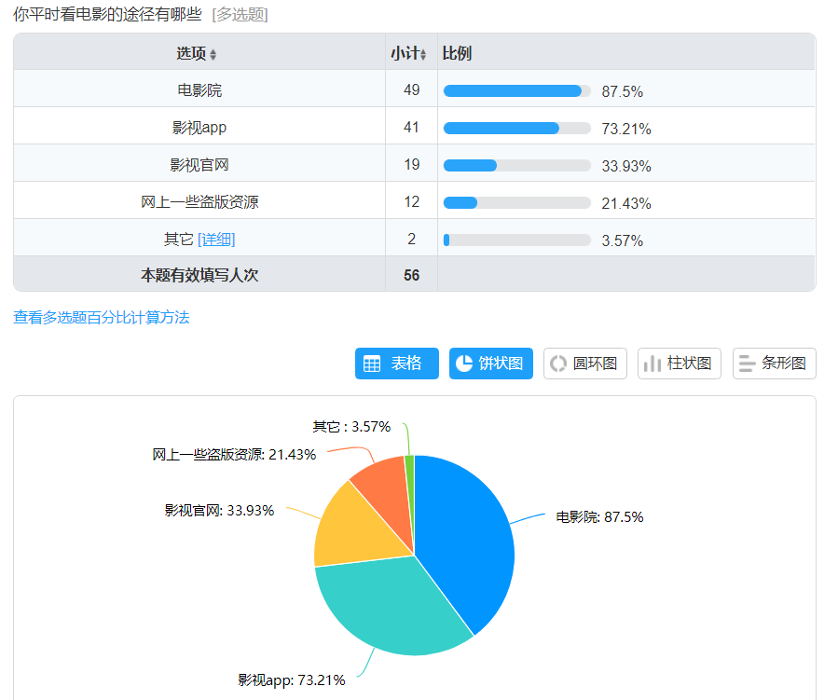
（2）接着我们调研到很多人对市面上很火的猫眼淘票票等APP的看法不是很满意：
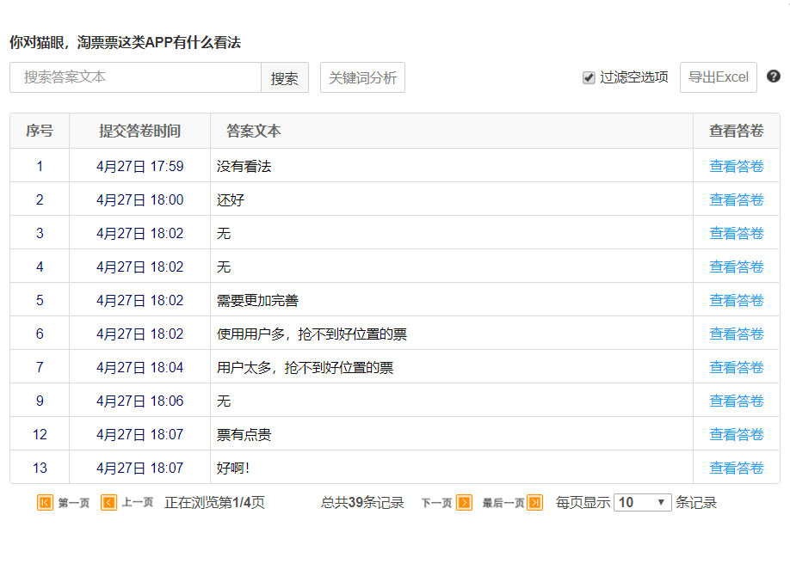
（3）然后经过调研发现很多人对电影院拥有自己的售票系统呼声很高：
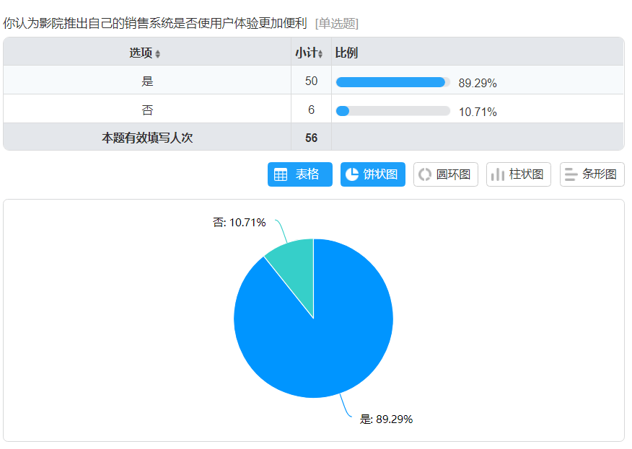
3项目时间安排
（查阅资料） 2021 年 4 月 28 日 至 2021 年 5 月 4 日
（社会调查） 2021 年 5 月 4 日 至 2021 年 5 月 7 日
（功能设计） 2021 年 5 月 8 日 至 2021 年 5 月 13 日
（前端编写） 2021 年 5 月 13 日 至 2021 年 5 月 27 日
（后端编写） 2021 年 5 月 28 日 至 2021 年 6 月 11 日
（代码测试） 2021 年 6 月 12 日 至 2021 年 6 月 15 日
（撰写报告） 2021 年 6 月 15 日 至 2021 年 6 月 20 日
（结题与答辩）2021 年 6 月 20 日 至 2021 年 6 月 25 日

本系统基于预期目标的电影销售系统预计将达到如下目标：系统釆用相关技术进行系统的开发。相关技术具有操作平台无关性，可以运行于各种应用程序或者服务器上；而且能够实现程序逻辑和页面显示的相互分离；代码的重用，使得应用程序的幵发过程得以简化。系统能够有效实现系统的基本功能。包括注册、登陆；信息的查看、添加、编辑和删除等。管理员对于网站的管理、对其参数的基本设置以及数据库的备份与恢复。系统操作简单、易于使用，页面统一友好、界面设计美观，系统易于维护，可扩展性强。
四、项目预期成果（5分）
五、经费预算
资料费 | 实验费 | 打印费 | 交通费 | 其他 | 合计
200 | 1000 | 100 | 500 | 200 | 2000
指导教师签字 |  |  | 负责人签字
六、指导教师审查推荐意见
指导教师签字：
年 月 日
七、学院学生“创新创业能力提升计划”项目评审小组审查推荐意见
（1）是否同意予以立项：
（2）建议资助金额： 元
（3）本学院所具备的保证申请者开展此项研究所必须的基本条件：

负责人签字：
年 月 日（公章）
八、学校“创新创业能力提升计划”评审委员会审核意见
（1）是否予以立项：
（2）资助金额： 元
（3）项目执行时间： 年 月至 年 月
年 月 日（公章）

